Jasto auf der BAU

Neue Jasto Thermsteine für den mehrgeschossigen Wohnungsbau
Die Jasto Baustoffwerke haben ihre hochwärmedämmenden Thermsteine aus Leichtbeton optimiert. Sowohl die neuen Kombi-Steine mit integrierter Dämmung als auch die neuen Vollblöcke (Vbl) sind besonders gut auf die Anforderungen des mehrgeschossigen Wohnungsbaus abgestimmt. Mit ihnen lassen sich selbst fünfgeschossige Gebäude in einer monolithischen Bauweise realisieren. Auch aus Sicht des Brandschutzes erweisen sich die Thermsteine als optimal für mehrgeschossige Gebäude: Sämtliche Steine und die innenliegende Mineralwolle-Dämmung der Kombi-Steine werden in die höchste Brandschutzklasse A1 eingestuft und sind damit feuersichere, nichtbrennbare Baustoffe.
Die Verbesserung der Kombi-Steine und der Vollblöcke basiert auf einer geänderten Anordnung von Stegen, Schlitzen und Kammern, wodurch die charakteristische Druckfestigkeit (f_{K}-Wert) um rund 40% gestiegen ist. Die wärmetechnischen Eigenschaften bleiben dabei auf unverändert hohem Niveau. Durch die Überarbeitung sind die Thermsteine in ihrer Tragfähigkeit bestens auf das statische Bemessungskonzept des neuen Eurocodes 6 (DIN EN 1996) eingestellt. Die charakteristische Druckfestigkeit gibt hier an, wie stark das Mauerwerk belastet werden darf. Die Thermsteine mit dem neuen Steinbild erreichen je nach Ausführung einen f_{K}-Wert von bis zu 2,7 N/mm² und ermöglichen damit Geschosshöhen bis zu fünf Stockwerken.
Im Zuge der Optimierung fertigt Jasto die Kombi-Steine nun mit einem „Deckel“. Die Dämmstoffkammern werden werksseitig auf der Oberseite der Steine durch eine Leichtbetonschicht vor mechanischen Beschädigungen und Witterungseinflüssen geschützt. Auf diese homogene Schicht lässt sich Dünnbettmörtel noch einfacher als bisher vollflächig auftragen.
Als weitere Neuerung kommt ein zusätzlicher Jasto Amboss-Stein mit einer Wanddicke von 42,5 cm. Durch eine spezielle Anordnung der innenliegenden Dämmstoffkammern bewahrt der Amboss-Stein auch in höheren Festigkeitsklassen seine hervorragenden Wärmedämmeigenschaften. So erreicht die neue 42,5er Variante in der Festigkeitsklasse 6 eine Wärmeleitfähigkeit von 0,10 W/mK. Mit einem U-Wert von 0,22 W/(m²K) gelingt es dem Amboss-Stein, höchste Anforderungen an den Wärmeschutz mit einer hohen Festigkeit zu kombinieren.
Viele Informationen zum mehrgeschossigen Wohnungsbau mit Jasto-Leichtbetonmauerwerk hat das Unternehmen in einem neuen Flyer zusammengetragen. Dieser gibt einen Überblick über die relevanten f_{K}-Werte und beleuchtet den Zusammenhang zwischen diesen Werten sowie der Geschossanzahl und der Mauerwerksdicke. Auch weitere Einflussgrößen wie die Deckenhöhe und die Deckenauflagertiefe werden dazu in Beziehung gesetzt. Gleichzeitig zeigt der Flyer weitere Vorteile von Jasto Leichtbeton-Mauerwerk gegenüber anderen Mauerwerksarten auf, die bei den vielfältigen Anforderungen des Wohnungsbaus eine Rolle spielen. Hier treten besonders der Schallschutz und der sehr niedrige Primärenergieverbrauch hervor. Der Flyer steht auf der Jasto-Webseite im Bereich „Service“ zum Download bereit: jasto.de/service/downloads/.

Bildunterschriften

Bild 1:
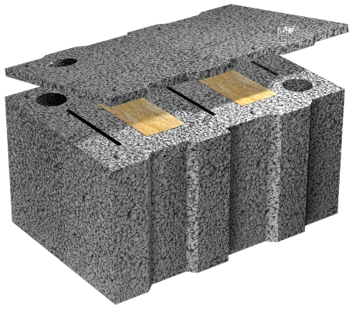

Die optimierten Jasto Kombi-Steine haben nun auch werksseitig einen „Deckel“. Der Dämmstoff ist auf der Oberseite der Steine durch eine Betonschicht abgedeckt. Von unten ist das neue Steinbild sichtbar.

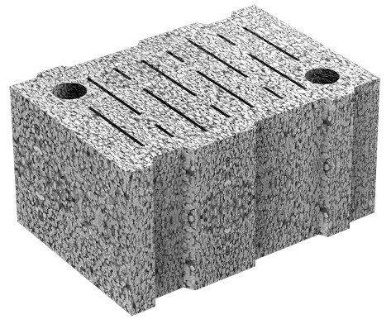
Bild 2:
Auch die Jasto Vollblöcke (Vbl) haben ein optimiertes Steinbild mit höherer charakteristischer Druckfestigkeit (f_{K}-Wert) erhalten.

Bild 3:
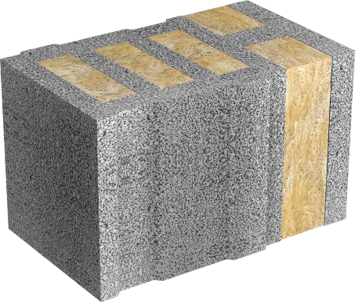
Der neue Jasto Amboss-Stein mit einer Wanddicke von 42,5 cm erreicht in der Festigkeitsklasse 6 eine Wärmeleitfähigkeit von 0,10 W/mK. Die neuen Thermsteine durchlaufen gerade die allgemeinen Bauartgenehmigung (aBG).

Abbildungen: Jasto Baustoffwerke, Ochtendung

